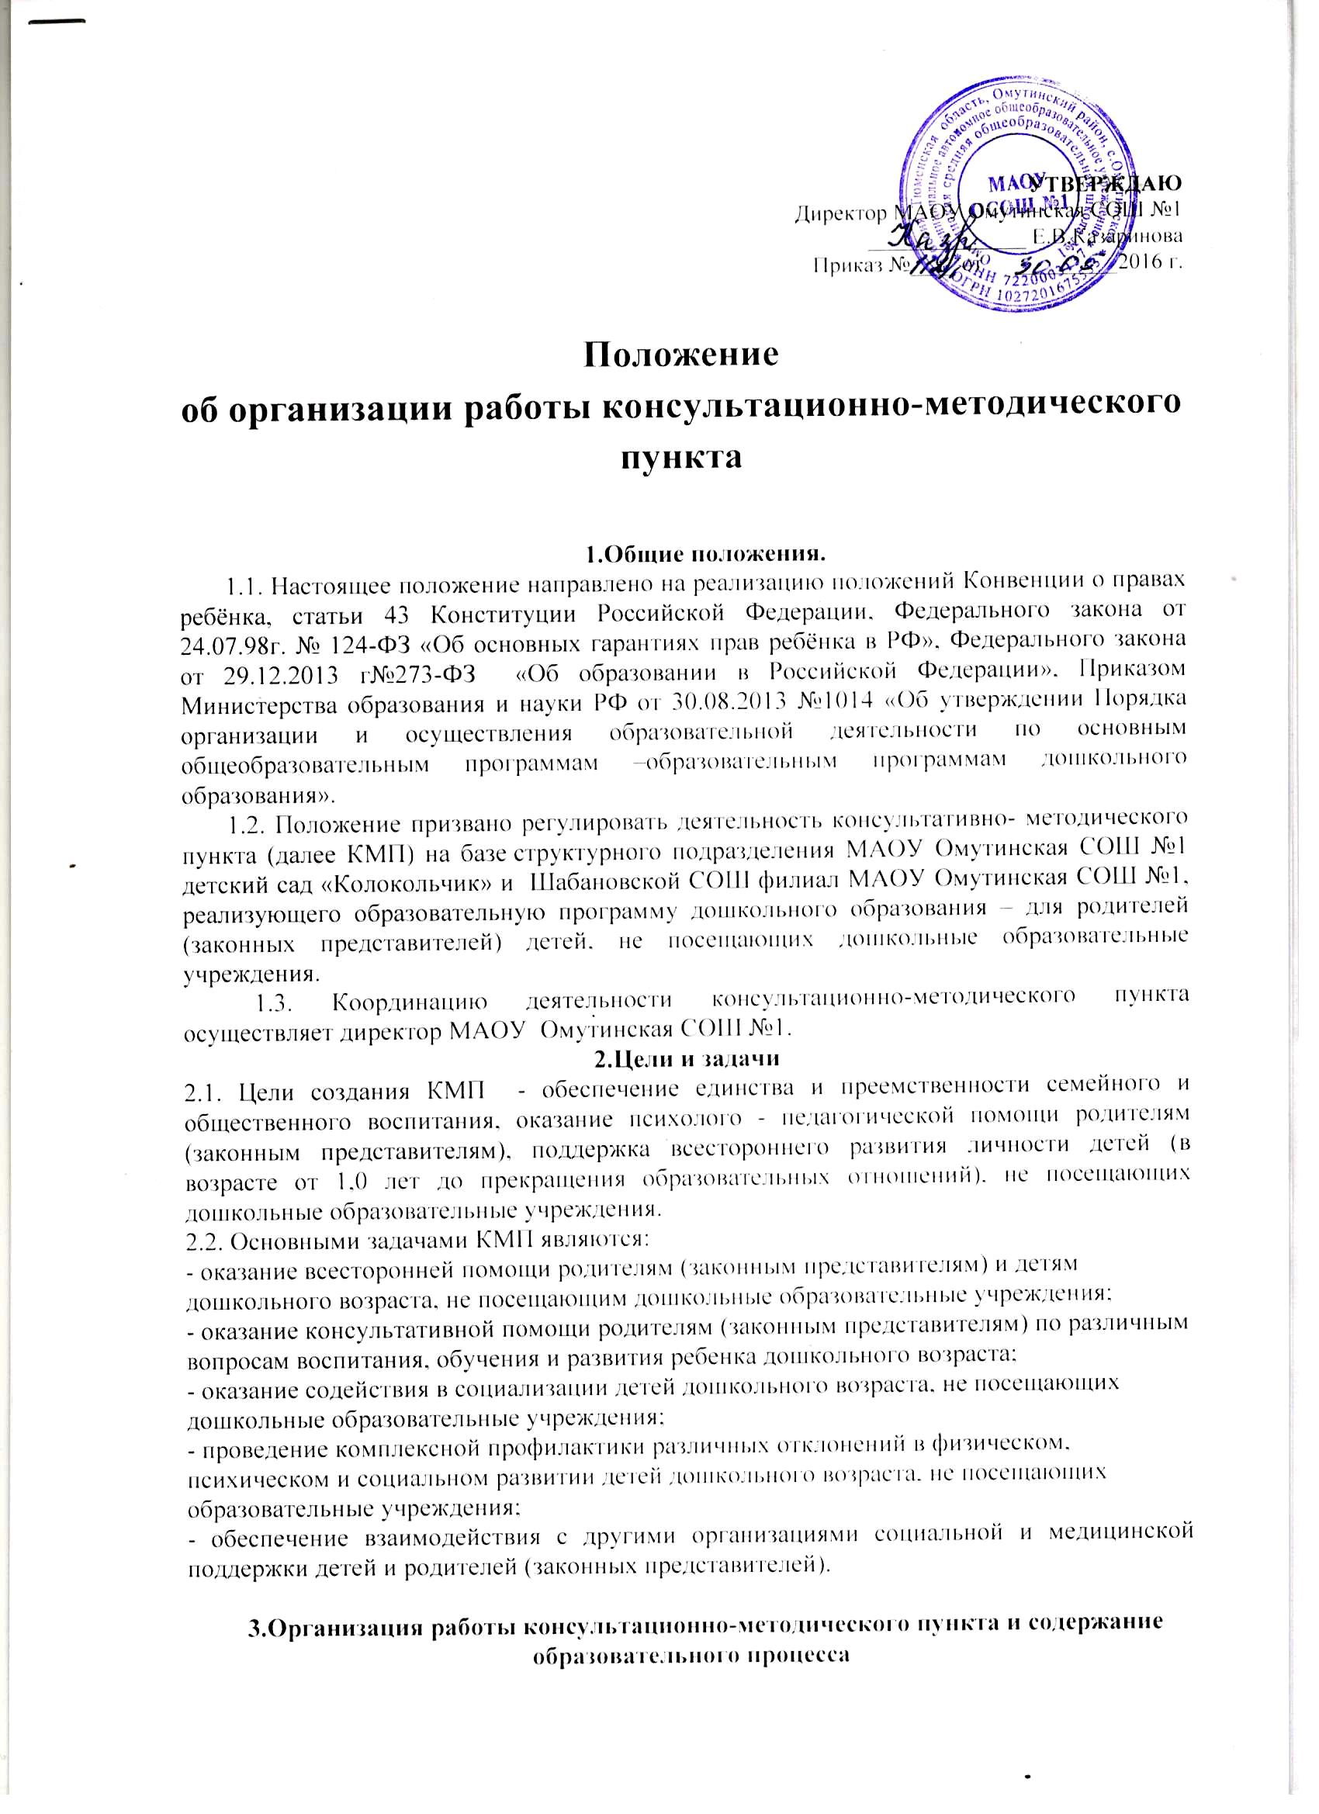

3.1. Консультационно-методический пункт создаётся по решению руководителя МАОУ Омутинская СОШ №1.
3.2. Наличие консультационно-методического пункта отражается в Уставе МАОУ Омутинская СОШ №1.
3.3.Приём в КМП осуществляется на основании заявления родителя (законного представителя) (Приложение 1), оформляется приказом директора МАОУ Омутинская СОШ №1.
3.4. С родителями (законными представителями) заключается Договор (Приложение 2).
3.5. Право ведения образовательной деятельности консультационно-методического пункта осуществляется в соответствии с действующей лицензией (разрешением) на право ведения образовательной деятельности.
3.6. Деятельность консультационно-методического пункта может быть прекращена по инициативе руководителя МАОУ Омутинская СОШ №1 в случае экономической нецелесообразности содержания в связи с отсутствием социального заказа населения.
3.7. МАОУ Омутинская СОШ №1 в консультационно-методическом пункте может самостоятельно использовать программы из комплекса вариативных программ, рекомендованных государственными органами управления образованием, а также разрабатывать собственные (авторские) модифицированные, адаптированные программы в соответствии с федеральным государственным образовательным стандартом.
3.8. В консультационно-методическом пункте могут быть использованы дополнительные образовательные программы и оказываться платные дополнительные услуги, выходящие за пределы общеобразовательной программы дошкольного учреждения, с учетом потребностей семьи на основе договора с родителями (законными представителями) и в соответствии с Уставом МАОУ Омутинская СОШ №1.
3.9. Режим работы КМП, условия содержания и длительность пребывания в нём детей определяет МАОУ Омутинская СОШ №1 самостоятельно с учетом социального заказа населения.
3.10. Участниками образовательного процесса КМП являются дети дошкольного возраста, родители (законные представители), педагогические работники.
3.11. Деятельность консультационно-методического пункта регулируется:
- Положением об организации работы консультационно-методического пункта муниципального автономного общеобразовательного учреждения Омутинская средняя общеобразовательная школа №1, реализующей программу дошкольного образования;
- уставом МАОУ Омутинская СОШ №1;
- договором между МАОУ Омутинская СОШ №1 и родителями (законными представителями).
3.12. МАОУ Омутинская СОШ №1несет в установленном законом порядке ответственность за невыполнение консультационно-методическим пунктом функций, определенных Уставом МАОУ Омутинская СОШ №1, Договором с родителями (законными представителями).

4. Документация консультационно-методических пунктов
4.1.На КМП ведутся журналы:
4.1.1 Журнал учета работы консультационно-методического пункта психолого-педагогической помощи семьям, воспитывающим детей дошкольного возраста на дому специалистами МАОУ Омутинская СОШ №1.
№  п/п | Дата, время проведения консультации | Тема  консультации | Форма  проведения консультации | Ф.И.О. консультанта, должность | Рекомендации, данные в ходе консультирования

4.1.2. Журнал регистрации родителей (законных представителей), посещающих КМП психолого-педагогической помощи семьям, воспитывающим детей дошкольного возраста на дому в МАОУ Омутинская СОШ №1.

№  п/п | Дата, время  проведения консультации | Тема  консультации | Ф.И.О. родителей (законных представителей) | Проблемы в вопросах воспитания и обучения дошкольников

Журналы заполняют все специалисты ответственные за проведение консультаций.

4.1.3. Журнал регистрации обращений к специалистам консультационно-методического пункта МАОУ Омутинская СОШ №1.
Начат______________________
Окончен ___________________

№ п/п | Дата обращения | ФИО ребенка | Дата рождения | ФИО родителей (лиц их заменяющих) | Домашний адрес, контактный телефон | Проблема обращения | Консультирующий специалист | Выводы, рекомендации специалиста
1 | 2 | 3 | 4 | 5 | 6 | 7 | 8 | 9
Рекомендации по заполнению граф:
Графа 5. Данные представителя ребенка записываются полностью.
Графа 7. Указывается кратко со слов представителя ребенка проблема, волнующая взрослого.
Графа 8. Ставится должность, подпись с расшифровкой специалиста, проводившего обследование.
Графа 9. Выводы специалистов должны содержать краткую характеристику нарушения (патологии) или его отсутствие. Рекомендации специалистов могут быть написаны в следующей форме, например, «Рекомендовано обратиться к _____________ (специалистам узкого профиля: психоневролог, офтальмолог и т.д.)».
4.1.4. В конце учебного года проводится анализ о работе консультационно-методического пункта психолого-педагогической помощи семьям, воспитывающим детей дошкольного возраста на дому.
4.1.5. Документация должна быть систематизирована, упорядочена и доступна для понимания профессионального педагогического сообщества региональной системы образования.

5.Финансовое обеспечение консультационно- методического пункта
5.1. Финансовое обеспечение консультационно-методического пункта в МАОУ Омутинская СОШ №1 осуществляется в соответствии с законодательством Российской Федерации и установленными нормативами.
5.2. Источником финансирования консультационно-методического пункта в МАОУ Омутинская СОШ№1 являются:
- субсидии и иные не запрещенные законом источники.

6. Заключительные положения
6.1. Настоящее положение вступает в действие после утверждения директором МАОУ Омутинская СОШ №1 и действует неопределённое время до принятия нового Положения.

Приложение 1

Директору МАОУ Омутинская СОШ №1
______________________________
(Ф.И.О.)
от____________________________
(Ф.И.О. родителя (законного представителя))
Проживающего по адресу:_______
______________________________
Телефон______________________

Заявление
Прошу зачислить моего ребёнка______________________________________,
в консультационно-методический пункт __________________________________________________________________ с «_____»_______________201___г.

Дата______________________ ____________________
Подпись родителей

Приложение 2
ДОГОВОР
об организации по образовательным программам дошкольного образования при оказании услуг дошкольного образования в форме консультационно-методического пункта МАОУ Омутинская СОШ №1
«_______»__________201__г.
Муниципальное автономное общеобразовательное учреждение Омутинская средняя общеобразовательная школа №1 именуемое в дальнейшем «МАОУ Омутинская СОШ№1», в лице директора Казариновой Елены Владимировны, с одной стороны, и родителем (законным представителем) ________________________________________________
именуемой в дальнейшем «Родитель», ребенка _____________ __________________________________с другой стороны, заключили Настоящий договор о следующем:
1. МАОУ Омутинская СОШ№1. структурное подразделение МАОУ Омутинская СОШ №1 детский сад «Колокольчик» и филиал МАОУ Омутинская СОШ №1.обязуется:Шабановская СОШ
1.1. Зачислить ребенка в консультативно методический пункт МАОУ Омутинская СОШ№1 на основании заявления Родителя.
1.2. По необходимости оказывать педагогическая помощь на дому.
1.3. Обеспечивать охрану жизни и здоровья ребенка, его интеллектуальное, физическое и личностное развитие; осуществлять индивидуальный подход к ребенку, учитывая особенности его развития, заботиться об эмоциональном благополучии ребенка.
1.4. Обучать ребенка по программам, утвержденным Министерством общего и профессионального образования РФ.
1.5. Организовывать предметно-развивающую среду (помещения, оборудование, учебно-наглядные пособия, материал для игр).
1.6. Организовывать деятельность ребенка в соответствии с его возрастом, индивидуальными особенностями, содержанием образовательных и коррекционных программ.
1.7. Предоставлять услуги педагогов и специалистов: воспитателя, психолога, логопеда.
1.8. Сохранять место за ребенком в консультативном пункте МАОУ Омутинская СОШ№1 в случае его болезни, а также отпуска и временного отсутствия Родителя по уважительной причине (болезнь, командировка и прочее).
1.9. Обеспечивать сохранность имущества ребенка на период его пребывания в консультативном пункте МАОУ Омутинская СОШ№1.
1.10. Оказывать квалифицированную помощь Родителю в воспитании и обучении ребенка, коррекции имеющихся отклонений в его развитии.
1.11. Соблюдать настоящий Договор.
2. Родитель обязуется:
2.1. Соблюдать настоящий Договор.
2.2. Информировать МАОУ Омутинская СОШ№1 о предстоящем отсутствии ребенка (отпуск, болезнь и прочее).
2.3. Взаимодействовать с консультативным пунктом МАОУ Омутинская СОШ№1 по всем направлениям воспитания и обучения ребенка, активно участвовать в совместных мероприятиях.
3. МАОУ Омутинская СОШ№1 имеет право:
3.1. Отчислить ребенка при наличии медицинского заключения о состоянии здоровья ребенка, препятствующего его дальнейшему пребыванию в консультативном пункте.
3.2. Вносить предложения по совершенствованию воспитания ребенка в семье.
3.3. Расторгнуть настоящий Договор досрочно в случае систематического невыполнения Родителем своих обязательств, уведомив его об этом за 10 дней.
4. Родитель имеет право:
4.1. Вносить предложения по улучшению работы с детьми в консультативном пункте МАОУ Омутинская СОШ №1.
4.2. Заслушивать отчеты руководителя МАОУ Омутинская СОШ№1 и педагогов о работе консультативного пункта.
4.3. Расторгнуть настоящий Договор досрочно в одностороннем порядке, уведомив предварительно об этом директора МАОУ Омутинская СОШ№1 за 10 дней.
5. Условия действия Договора.
5.1. Договор действует с момента его подписания, может быть продлен, изменен, дополнен по соглашению сторон.
5.2. Изменения, дополнения к Договору оформляются в виде приложения к нему.
6. Ответственность сторон.
6.1. Стороны несут ответственность за неисполнение или ненадлежащее выполнение обязательств.
7. Срок действия Договора с момента подписания до прекращения образовательных отношений.
8. Стороны, подписавшие Договор:

. Стороны подписывающие настоящий договор:  Муниципальное автономное общеобразовательное учреждение Омутинская средняя общеобразовательная школа №1  677070, Тюменская область, Омутинский район, ул.Лермонтова, 2  ИНН7220003137, КПП722001001  Банковские реквизиты  (ЛС698550099АУПШ), р/сч407018107710230000001,  БИК 047102622  Банк Тюменский РФ ОАО «Россельхозбанк»  Те,/факс (34544)31553, 32171  __________Директор Казаринова Е.В.  М,П, | Родитель: мать (отец, лицо заменяющее)  __________________________________________  ФИО:  ___________________________________________  паспортные данные;  ______________________________________  адрес проживания,  ___________________________________________  место работы;  ___________________________________________  должность;  ___________________________________________  телефон домашний, служебный)
Второй экземпляр получен лично
_____________________ _________________ Подпись _______________________________

«____» _____________________201__г
С Уставом, внутренними нормативными актами,
регламентирующими деятельность
образовательной организации
ознакомлен (а) _________________________(Подпись)

